HYPERPLASIE CONGENITALE DES SURRENALES

- Incidence en CH: 1:10’749

ETIOLOGIES:
- Déficit en 21-OH = 90% des cas
- Déficit en 11-OH = 5% des cas, aussi avec augmentation de la 17-OHP avec rarement pwerte de sel mais plutôt HTA et hyper androgénisme
- Très rarement : déficit en 3-bêta-hydroxy-stéroïde-déshydrogénase => baisse en cortisol. Aldostérone et androgènes => pas de virilisation
- Encore plus rarement un déficit en 17-alpha-OHase => diminution production androgène et excès en aldostérone => (hypertension et hypokaliémie)
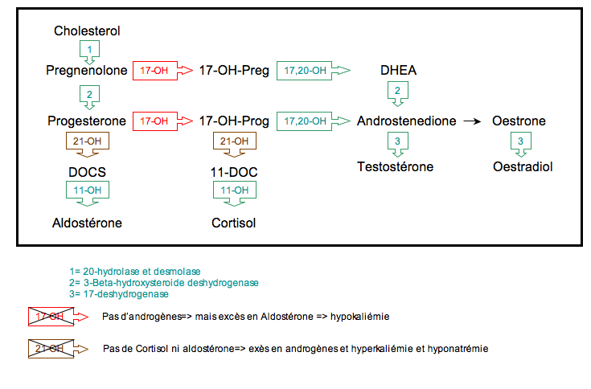
- 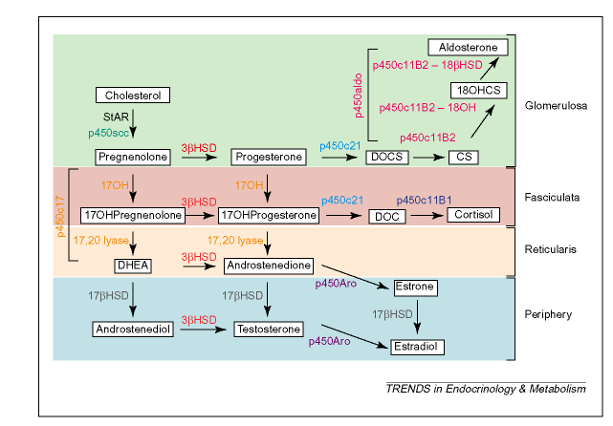Déficit en 21-OH =>
  - Pas de cortisol => risque d’hypoglycémie
  - Pas d’aldostérone => risque de perte de sodium avec déshydratation-hypovolémie typiquement entre 2 semaines de vie et 2 mois =>
    - Dès J 3-5 : Hyper-Kaliémie
    - Dès J 4-7 : Hypo-Natémie
  - Perte du feed-back négatif du cortisol sur axe hypothalamohypophysaire => Agmentation de
    - 17-OHP
    - DHEA
    - Androsténédione
    - Testostérone

DEFICIT EN 21OH
Symptômes :
- Hypotension : par perte des effets tenseurs des glucocorticoïdes (et diminution de l’Aldostérone=> perte de Na et d’eau)
- Hypo Na (augmentation de l’ADH, perte de Na)
- Hypo glycémies (perte de l’effet des glucocorticoïdes sur la GNG)
- Anomalie génitales (virilisation des filles, hyper pigmentation des OGE, augmentation de la distance anogénitale, fusion postérieure des lèvres)
- Risque déshydratation avec choc hypovolémique (apparaît dès J6 ad 2 mois de vie)

Modes de présentation :

a) Forme avec perte de sel (80%)
  - 1/ 10’000 naissance mais ad 1/300 chez juifs Ashkénazes (originaire d’Europe centrale)
  - 0% d’activité enzymatique

b) Forme virilisante pure- SANS perte de sel
  - 1/50’000 naissances
  - 1-2% d’activité enzymatique => production d’aldostérone normale mais cortisol nul => perte feed-back négatif sur axe HT-HP et surproduction d’androgènes

c) Forme atypique tardive (découverte souvent vers 7-8 ans)
  - 1/1’000 naissances
  - 20-50% d’activité enzymatique =< production aldostérone te cortisol normale mais au prix d’une surcharge de travail pour surrénale et hypophyse
  - Hyperandrogénie (acné, hirsutisme, troubles de la croissance, puberté précoce, stérilité) dans 1-6% des cas, 50% d’anomalie du cycle menstruel

BILAN:
- Status attentif :

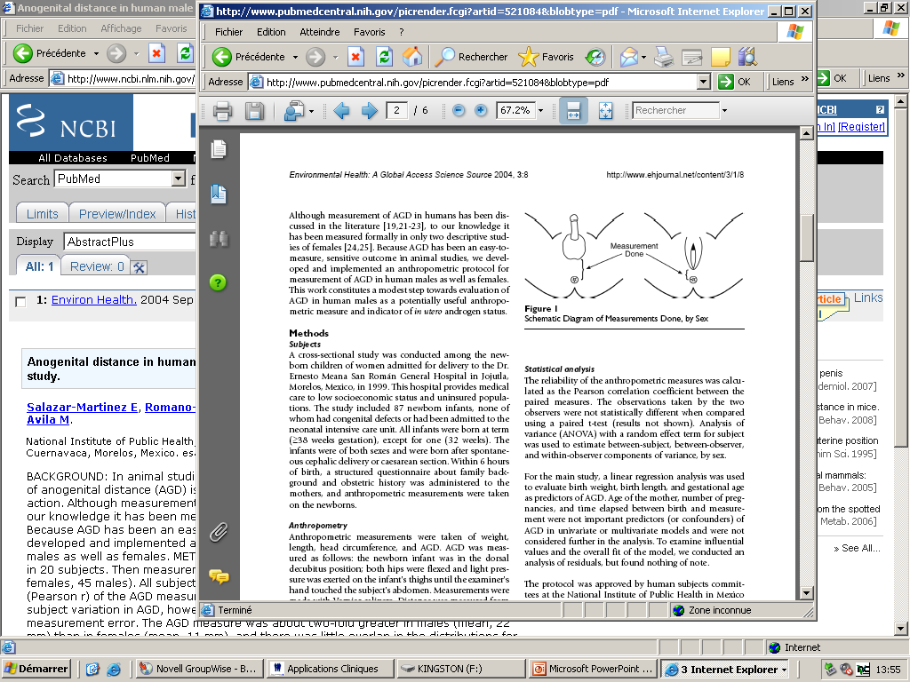
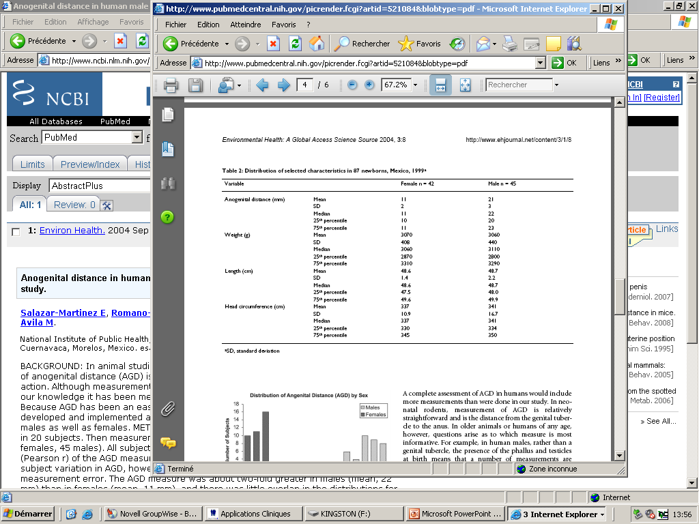Anogenital distance in human male and female newborns: a descriptive, cross-sectional study. Eduardo Salazar-Martinez, Env Health 2004
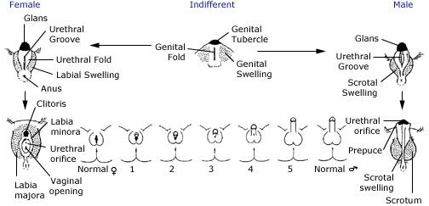

Echelle de PRADER

  - Filles = plus facile car suspicion clinique dans 76% des cas:
    - Hyper pigmentation génitale
    - Taille clitoris mesure le clitoris pressé entre le pouce et index pour exclure un excès de peau ou tissus sous-cutané =>
      - Longueur : anormal si > 9 mm
      - Largeur : anormal si > 6 mm
      - Nb : le clitoris apparait souvent proéminent chez les prématurés (car moins de graisse)
    - Vérifier que 2 orifices : vagin + urètre et que pas 1 orifice unique (fusion des 2 orifices chez le garçon)
    - Fusion des grandes lèvres postérieure qui sont hyper pigmentée et avec un aspect plissé (comme un début de bourse)
    - Distances :
      - Rapport anus-fourchette postérieure/anus-base du clitoris : Normalement < 0.5 => si rapport > 0.5, cela suggère une virilisation
      - Distance anus-génitale augmentée (norme Fille : 11 mm (SD : 2 mm)
    - Mauvaise prise de poids
  - Garçons = plus dur car souvent pas de symptômes spécifiques :
    - Rechercher un hypospadias
    - Hyper pigmentation des OGE
    - Pénis un peu trop développé
    - Diminution de la distance anus-génitale (norme : 21 mm (SD : 3 mm))
  - Recherche d’autres signes dysmorphiques (trisomies 21, 18, 13), fentes palatines, PC, poly/syndactylies, insertion des oreilles, Sd McKusick-Kaufmann, ..
- Chimie : Na, K, glycémie (1x/jour), urée, créatinine, glycémie, protéine
- US pelvien (utérus, ovaire, canaux de Müller ou Wolf)
- Caryotype en urgence
- FISH (pour recherche du gène SRY)
- Génitographie
- Güthrie et 17-OH-PG => se fait à J4 =>
  - NNT :
    - 17-OH-PG faussement haute le premier jour de vie (idéalement pas avant J3)
    - Normale < 30 nmol/l;
    - Douteux: 30 -90nmol/l; => faire bilan (refaire Güthrie+/- bilan hormonal complet cf. juste en dessous)
    - > 90 nmol/l = investigations approfondies => bilan hormonal complet
    - Si prématuré, redoser 2 semaines plus tard.
- Bilan hormonal complet à 36h de vie (car ininterprétable avant) => tube sang-EDTA à garder au frigo:
  - 17-OH-P (faussement augmentée dans les premières 24h de vie)
  - Cortisol
  - Aldostérone
  - DHEA
  - Androsténédione
  - Testostérone,
  - Rénine
  - CAVE : Prématuré => 17-OH-P physiologiquement augmentée dans 90% des cas => CTRL 2ème Güthrie après 2 semaines
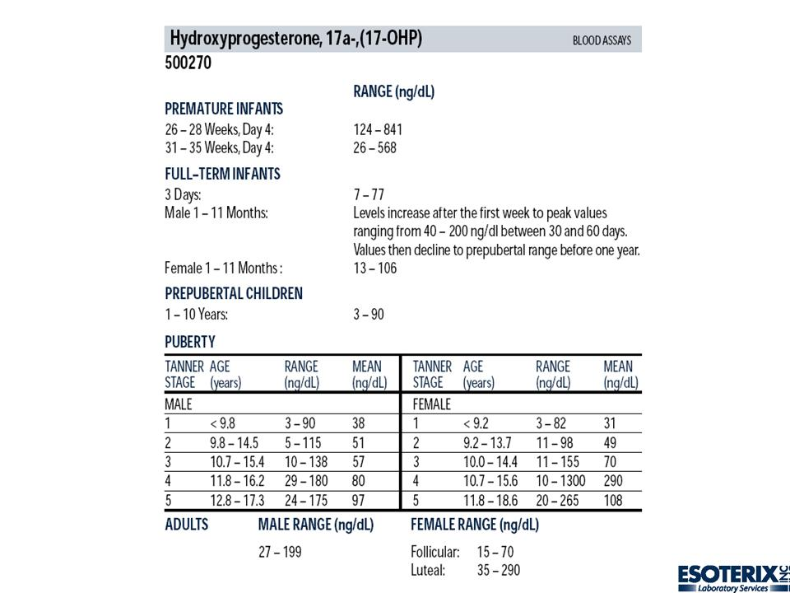
Traitement en aigü de la forme classique avec perte de sel
- But : restaurer le déficit en eau et Na=> NaCl 0,9% puis GS (3:1,5)
- Solucortef® (hydrocortisone) IV:
  - 25-50mg/m2/j pd 4-6 semaine
  - Passer per os après 24h si le patient va bien et mange => Hydrocortisone® per os: 10-15 mg/m2/24h en 3 doses (production physiologique = 8 mg/m2/j)
    - Florinef ® (fludrocortisone) per os: 50-300 microgrammes/24h (pas en kg !)
- NaCl 1-3 g/j (=17-51 mEq/j) per os

Consensus statement on 21 hydroxylase deficiency from the LWPES and the ESPE, JCEM, 2002

